中共西昌学院委员会学习贯彻
简报

习近平新时代中国特色社会主义思想主题教育
第16期
主题教育领导小组办公室 2023年6月13日

我校开展学习贯彻习近平新时代中国特色社会主义思想主题教育（六月）集中学习
6月12日，根据省委学习贯彻习近平新时代中国特色社会主义思想主题教育领导小组关于理论学习有关工作提示要求，学校开展学习贯彻习近平新时代中国特色社会主义思想主题教育（六月）集中学习。全体校领导、全校副处级以上干部根据主题教育读书班分组安排，分为7个小组参加为期一天的集中学习。
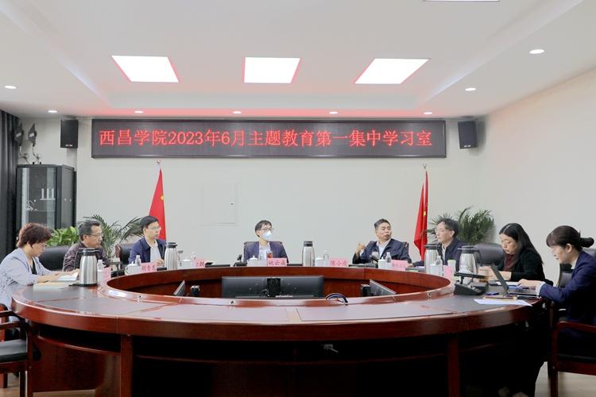
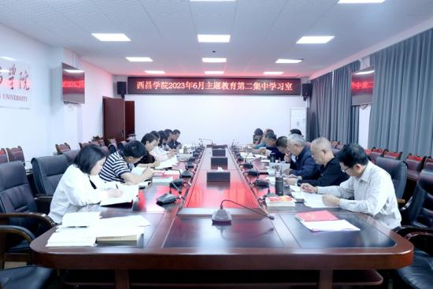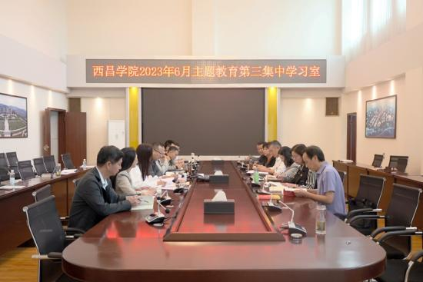
各学习小组按照要求读原著、学原文、悟原理，集中自学党的二十大报告、党章、《习近平著作选读》《习近平新时代中国特色社会主义思想专题摘编》4种必读书目，《习近平新时代中国特色社会主义思想学习纲要》、习近平总书记《论党的自我革命》《习近平新时代中国特色社会主义思想的世界观和方法论专题摘编》《习近平关于调查研究论述摘编》4种选读书目。
在习近平总书记去年来川视察一周年之际，各学习小组把学习贯彻习近平新时代中国特色社会主义思想与学深悟透总书记来川视察和对四川工作系列重要指示精神结合起来，认真研读《习近平在四川考察时强调深入贯彻新发展理念主动融入新发展格局在新的征程上奋力谱写四川发展新篇章》《“让人民群众奔着更好的日子去”——习近平总书记考察四川纪实》《省委常委会召开（扩大）会议专题传达学习习近平总书记来川视察重要指示精神》，以“牢记嘱托，感恩奋进”为主题开展集中研讨，并结合自学感悟和分管工作进行交流发言，畅谈学习体会，交流工作思路。
习近平总书记来川视察和对四川工作系列重要指示精神，是习近平新时代中国特色社会主义思想的“四川篇”。学校将以此次深化学习为推动，牢记习近平总书记对四川工作的嘱托、对高等教育的嘱托，把高质量发展作为当前和今后相当长一个时期学校工作的总目标，着力打造一流师资队伍和培养创新型人才，让师生在高质量发展的实践中扬帆起航，推动学校加快建设“特色鲜明、国内一流的高水平应用型大学”，启航新征程，用实践担当奋力书写内涵式高质量发展西院新篇章。

报: 省委学习贯彻习近平新时代中国特色社会主义思想主题教育领导小组办公室、省委第二十三巡回指导组
送: 校领导
发: 主题教育各小组、校内各基层党委

